國立西螺農工 基本電學 第九章 交流電路
命題  教師 |  | 班級 | 電機、綜高 | 座號 |  | 姓名

( C ) 1. 右圖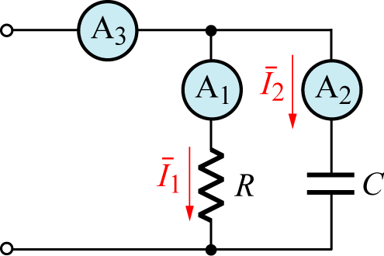電路中，設三個安培表均為理想的儀表，若安培計A1及A2的讀值均為5安培，則安培計A3之讀值為
(A) 0安培 (B) 5安培 (C) 7.07安培 (D) 10安培
◆詳解：A3 =$\sqrt{I_{1}^{2}+I_{2}^{2}}=\sqrt{5^{2}+5^{2}}=$7.07A
( C ) 2. 有一60赫，110伏的交流電壓送4.4安培的電流經過一個純電感性線圈，則此線圈之電感抗為 (A) 50Ω (B) 35Ω (C) 25Ω (D) 12Ω
◆詳解：X _{L} =$\frac{V}{I}=\frac{\text{110}}{4\text{.}4}=$25Ω
( D ) 3. 當1歐姆電阻器與1歐姆電容器並聯時，其導納$\overline{Y}$為
(A) $\frac{j}{1−j}$ (B) $\frac{j}{1+j}$ (C) 1 − j (D) 1 + j
◆詳解：G = $\frac{1}{R}=\frac{1}{1}$= 1 ，
B _{C} =$\frac{1}{X_{C}}=\frac{1}{−j}$ = j ，
$\overline{Y}$= G + j B _{C} = 1 + j
( B ) 4. 在 R L C串聯電路中，若 R ＞ X _{C} ＞ X _{L} 時，電路呈 (A) 電阻性 (B) 電容性 (C) 電感性 (D) 不一定
( A ) 5. 如圖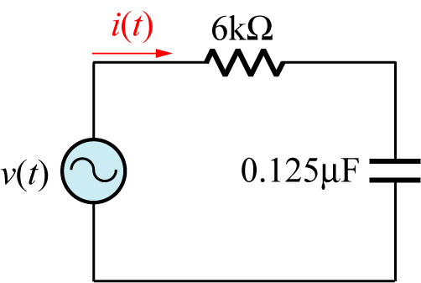所示之電路，若v ( t ) =$\text{100}\sqrt{2}$sin10 ³ t V，則電路的電流 i ( t )為
(A) 10$\sqrt{2}$sin ( 10 ³ t + 53.1° )mA (B) 10$\sqrt{2}$sin ( 10 ³ t − 36.9° )mA (C) 10$\sqrt{2}$sin ( 10 ³ t − 53.1° )mA (D) 10$\sqrt{2}$sin ( 10 ³ t + 36.9° )mA
◆詳解：ω=10 ³ = 1000，$\overline{V}=\frac{\text{100}\sqrt{2}}{\sqrt{2}}∠0°$=100∠0°V，
${\overline{X}}_{C}$ = − j $\frac{1}{ωC}$= − j $\frac{1}{\text{1000}×0\text{.}\text{125}×{\text{10}}^{−6}}$= − j 8kΩ，
$\overline{Z}$=$\sqrt{R^{2}+X_{C}^{2}}∠−{\text{tan}}^{−1}\frac{X_{C}}{R}=$$\sqrt{6^{2}+8^{2}}∠−{\text{tan}}^{−1}\frac{8}{6}$=10∠−53.1° kΩ，
$\overline{I}=\frac{\overline{V}}{\overline{Z}}=$$\frac{\text{100}∠0°}{\text{10}∠−\text{53}\text{.}1°}=\text{10}∠\text{53}\text{.}1°$mA，
∵ i ( t ) =10$\sqrt{2}$sin (10 ³ t + 53.1° )mA
( B ) 6. R L並聯電路，當電源頻率角速度為ω時，並聯電路的總阻抗$\overline{Z}$=20 + j 40 Ω，若電源頻率角速度變為2ω時，則並聯電路的總阻抗$\overline{Z}$變為 (A) 40 + j 80 Ω (B) 20 + j 80 Ω (C) 60 + j 40 Ω (D) 100 + j 100 Ω
◆詳解：角速度為ω時，$\overline{Z}$= R _{S} + j X _{S} = 20 + j 40 Ω，而當
角速度為2ω時，X _{S}′= j 80 Ω，則此時，
$\overline{Z}$′= R _{S} + j X _{S}′= 20 + j 80 Ω
( A ) 7. 圖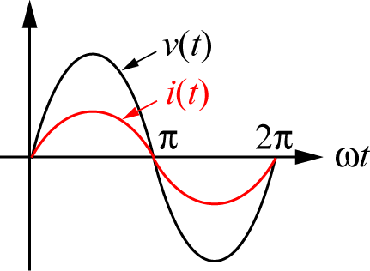所示，為某電路的電壓 v ( t )與電流 i ( t )從0～2$π$之變化值，則該電路負載為
(A) 純電阻 (B) 純電感 (C) 純電容 (D) 阻抗
◆詳解：v ( t )與 i ( t )同相，判知負載為純電阻
( B ) 8. 如圖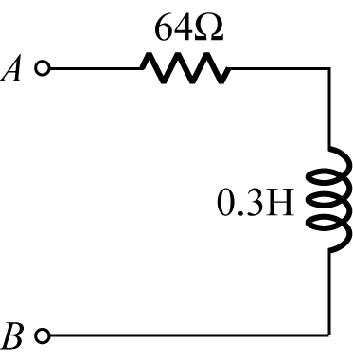所示之電路，若從A、B兩端看入之總阻抗 Z = 80Ω，則電源之角速度ω為若干徑度/秒？
(A) 60 (B) 120 (C) 160 (D) 180
◆詳解：X _{L} =$\sqrt{Z^{2}−R^{2}}=\sqrt{{\text{80}}^{2}−{\text{64}}^{2}}=\text{36}Ω=ωL=ω×0\text{.}3$
∵ω=120徑度/秒
( B ) 9. 有一12Ω電阻與9Ω電感抗線圈相串聯後之交流電路特性為
(A) 阻抗為20Ω (B) $\overline{V}$ 超前 $\overline{I}$ 有36.87° (C) 阻抗為10 Ω (D) $\overline{V}$ 超前 $\overline{I}$ 有53.1°
◆詳解：$\overline{Z}$=$\sqrt{R^{2}+X_{L}^{2}}∠{\text{tan}}^{−1}\frac{X_{L}}{R}=$$\sqrt{{\text{12}}^{2}+9^{2}}∠{\text{tan}}^{−1}\frac{9}{\text{12}}$ = 15∠ 36.87° Ω
( B )10. RLC串聯電路中，電阻 R = 3Ω，電抗 X = 4Ω，則電路之總阻抗大小為 (A) 0.5Ω (B) 5Ω (C) 7Ω (D) 12Ω
◆詳解：Z =$\sqrt{R^{2}+X^{2}}=\sqrt{3^{2}+4^{2}}=5Ω$
( D )11. 如圖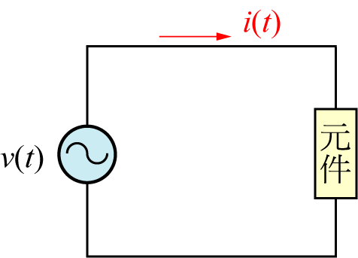所示電路，若 v ( t ) =$6\sqrt{2}$sin 377 t伏特， i ( t ) =$2\sqrt{2}$sin ( 377 t + 90° )安培，則下列敘述何者不正確？
(A) 元件為純電容 (B) v ( t ) 落後 i ( t )之相位角為$π$/ 2徑度 (C) 電源頻率為60Hz (D) 元件電抗 X = 2 Ω
◆詳解：$\overline{V}=\frac{6\sqrt{2}}{\sqrt{2}}∠0°$= 6∠0°V，$\overline{I}=\frac{2\sqrt{2}}{\sqrt{2}}∠\text{90}°$= 2∠90°A，故判知，
負載為純電容， v ( t ) 落後 i ( t )$π$/ 2徑度，
f =$\frac{ω}{2π}=\frac{\text{377}}{2×3\text{.}\text{1416}}$=60Hz，
X =$\frac{V}{I}=\frac{6}{2}$= 3 Ω
( C )12. 如圖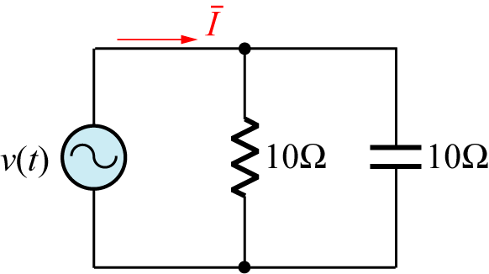所示電路，若 v ( t ) =141.4sinωt V，其總電流 $\overline{I}$ 為
(A) 7A (B) 10A (C) 14.14A (D) 28.28A
◆詳解：$\overline{V}=\frac{\text{141}\text{.}4}{\sqrt{2}}∠0°$ = 100 ∠ 0° V，
I _{R} =$\frac{V}{R}=\frac{\text{100}}{\text{10}}$= 10A，
I _{C} =$\frac{V}{X_{C}}=\frac{\text{100}}{\text{10}}$=10A，
I =$\sqrt{I_{R}^{2}+I_{C}^{2}}=\sqrt{{\text{10}}^{2}+{\text{10}}^{2}}=\text{10}\sqrt{2}$=14.14A
( D )13. 右圖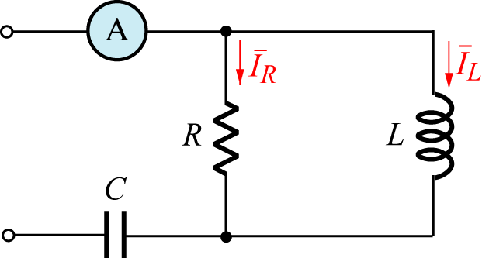電路中，若 R = 30Ω，X _{L} = 40Ω，X _{C} = 5Ω，設 I _{L} = 6A，則電路中安培表讀值為
(A) 0A (B) 5A (C) 7A (D) 10A
◆詳解：V _{R} = V _{L} = I _{L} × X _{L} = 6 × 40 = 240V，
I _{R} =$\frac{V_{R}}{R}=\frac{\text{240}}{\text{30}}$=8 A，
=$\sqrt{I_{R}^{2}+I_{L}^{2}}=\sqrt{8^{2}+6^{2}}$=10A
( B )14. 右圖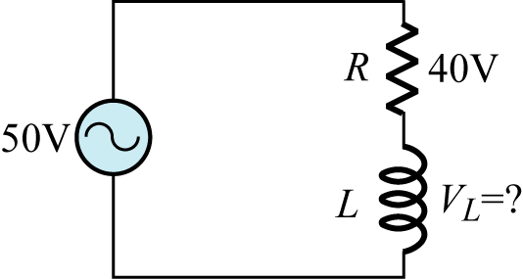之 R L串聯電路，求電感器兩端之電壓 V _{L} 為 (A) 40V (B) 30V (C) 20V (D) 10V
◆詳解：V _{L} =$\sqrt{V^{2}−V_{R}^{2}}=\sqrt{{\text{50}}^{2}−{\text{40}}^{2}}$=30V
( B )15. 電容抗 X _{C} 與頻率 f 之關係為 (A) 正比 (B) 反比 (C) 平方正比 (D) 平方反比
( C )16. 電阻器 R = 25Ω及電感器 L = 25mH，並聯後接在電源電壓 v ( t ) =100$\sqrt{2}$sin1000 t V之兩端，則線路電流 $\overline{I}$ 為
(A) 8∠45°A (B) $4\sqrt{2}$∠45°A (C) $4\sqrt{2}$∠−45°A (D) 4∠−45°A
◆詳解：ω =1000，$\overline{V}=\frac{\text{100}\sqrt{2}}{\sqrt{2}}∠0°$=100∠0°V，
${\overline{X}}_{L}$= jωL = 1000 × 25 × 10 ⁻ ³∠90° = 25∠90° Ω，
I _{R} =$\frac{V}{R}=\frac{\text{100}}{\text{25}}$= 4A， I _{L} =$\frac{V}{X_{L}}=\frac{\text{100}}{\text{25}}$= 4A，
$\overline{I}$ =$\sqrt{I_{R}^{2}+I_{L}^{2}}∠−{\text{tan}}^{−1}\frac{I_{L}}{I_{R}}=$$\sqrt{4^{2}+4^{2}}∠−{\text{tan}}^{−1}\frac{4}{4}=4\sqrt{2}$∠− 45°A
( D )17. 穩態條件下電感器之電壓與電流相角關係為
(A) 電流相角與電壓相角同相 (B) 電流相角領先電壓相角45度 (C) 電流相角領先電壓相角90度 (D) 電壓相角領先電流相角90度
( C )18. 串聯 R L電路中，頻率為 f 時，其阻抗為 $\overline{Z}$ = 10 + j 5 Ω，則當頻率為2 f 時，其阻抗$\overline{Z}$為
(A) 5 + j 5 Ω (B) 5 + j 10 Ω (C) 10 + j 10 Ω (D) 20 + j 10 Ω
◆詳解：頻率為2f時，${\overline{X}}_{L}$=j10Ω，致此時$\overline{Z}$=10+j10Ω
( B )19. 有一電容器，其電容量為C法拉，在電容器兩端有一電壓為 v _{C} ( t ) = V _{m} cosωt V，則流經電容之電流 i _{c} ( t )為若干A？
(A) ωCV _{m} sin ω t (B) −ωCV _{m} sin ω (C) ωCV _{m} cos ω t (D) －ω CV _{m} cos ω t
◆詳解：i _{c} ( t ) =$\frac{v_{C}(t)}{−j\frac{1}{ωC}}=jω{\text{Cv}}_{C}(t)$= jωCV _{m} cos ω t = −ωCV _{m} sin ω t
( D )20. 如圖所示電路，若 v ( t ) =141.4cos1000 t V， i ( t ) =14.14sin1000 t A，則下列何者正確？
(A) 元件為電阻，其值為5Ω (B) 元件為電容，其值為100 μF (C) 元件為電容，其值為10 μF (D) 元件為電感，其值為10mH
◆詳解：ω= 377，$\overline{V}=\frac{\text{141}\text{.}4}{\sqrt{2}}∠\text{90}°$= 100∠90°V，
$\overline{I}=\frac{\text{14}\text{.}\text{14}}{\sqrt{2}}∠0°$=10∠0°A，
$\overline{Z}=\frac{\overline{V}}{\overline{I}}=$$\frac{\text{100}∠\text{90}°}{\text{10}∠0°}=\text{10}∠\text{90}°Ω$= ${\overline{X}}_{L}$，判知元件為電感，
L =$\frac{X_{L}}{ω}=\frac{\text{10}}{\text{1000}}$=0.01H = 10mH

